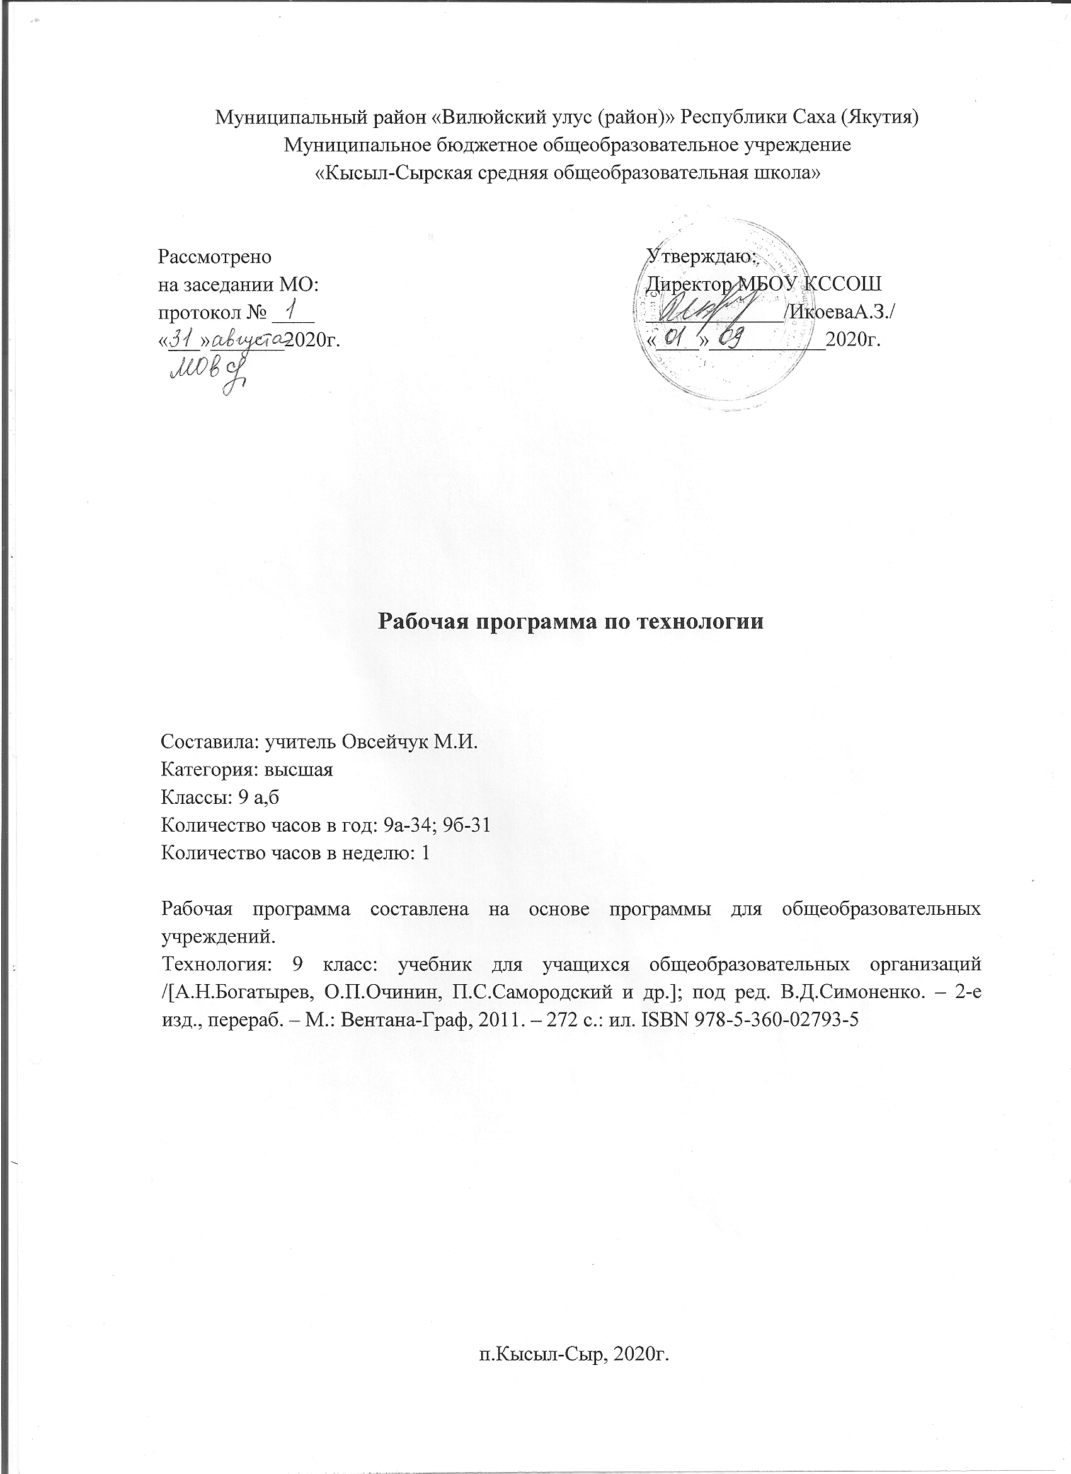

ПОЯСНИТЕЛЬНАЯ ЗАПИСКА

Данная рабочая программа по технологии ориентирована на учащихся 9 класса и реализуется на основе следующих документах:
Федеральные:
- Федеральный закон от 29 декабря 2012г. № 273-ФЗ «Об образовании в Российской Федерации».
- Постановление Главного государственного санитарного врача Российской Федерации от 29 декабря 2010 года № 189 «Об утверждении СанПиН 2.4.2.2821-10 «Санитарно-эпидемиологические требования к условиям и организации обучения в общеобразовательных учреждениях».
- Приказ Министерства образования и науки РФ от 30 августа 2013г. №1015 «Об утверждении Порядка организации и осуществления образовательной деятельности по основным общеобразовательным программам – образовательным программам начального общего, основного общего и среднего общего образования» С изменениями и дополнениями от: 13 декабря 2013г., 28 мая 2014г., 17 июля 2015г.
- Приказ Министерства образования и науки РФ от 17 мая 2012 г. N 413 "Об утверждении федерального государственного образовательного стандарта среднего общего образования" в редакции от 29.06.2017 N 613.
- Примерная основная образовательная программа среднего общего образования, одобренная Федеральным учебно-методическим объединением по общему образованию (Протокол заседания от 28.06.2016 №2/16-з).
- Постановление Главного государственного санитарного врача РФ от 30.06.2020 г. «Об утверждении санитарно-эпидемиологических правил СП 3.1/2.4 3598-20».
- Приказ Минпросвещения России от 28.12.2018 N 345 "О федеральном перечне учебников, рекомендуемых к использованию при реализации имеющих государственную аккредитацию с изменениями от 8 мая 2019 г. № 233, от 22 ноября 2019 г. № 632, от 18 декабря 2019 г. № 695, от 18 мая 2020 г. №249.
Региональные:
- Закон Республики Саха (Якутия) «Об образовании в Республике Саха (Якутия)», принят Государственным собранием (Ил Тумэн) РС (Я) 15.12.2014 1401-З №359-V.
- Санитарно-эпидемиологические требования к условиям и организации обучения в общеобразовательных учреждениях СанПин №2.4.2.2821-10
- Приказ Министерства образования и науки РС(Я) № 01-03/309 от 11.05.2020г. «Об организации образовательного процесса в условиях режима повышенной готовности на территории РС(Я) и мерах по противодействию распространения новой коронавирусной инфекции (COVID-19).
Школьные:
- Устав МБОУ «Кысыл-Сырской СОШ».
- Учебный план МБОУ «Кысыл-Сырская СОШ» на 2020-2021 учебный год.
- Приказ № 101 от 28.08.2020г. МБОУ КССОШ «Об утверждении УМК на 2020-2021 учебный год».

Рабочая программа по технологии для 9 класса составлена, исходя из продолжительности учебного года в 34 недели, на 34 часа учебного времени, 1 час в неделю. В соответствии с календарным учебным графиком на 2020-2021 уч.год и расписание уроков 2020-2021 уч.года МБОУ «Кысыл-Сырской СОШ», в 9б классе 3 урока совпадают с праздничными днями (08.03.21г., 03.05.21г., 10.05.21г.), поэтому программа рассчитана на 31 час. Уроки, выпавшие на праздничные дни, будут реализованы за счёт уплотнения программного материала.

Планируемые результаты освоения предмета технология
Рабочая программа разработана в соответствии с Примерной программой основного общего образования по направлению «Технология. Обслуживающий труд», составленной на основе федерального компонента государственного стандарта основного общего образования, в соответствии с требованиями основной образовательной программы основного общего образования школы и с авторской общеобразовательной программой под редакцией В. Д. Симоненко (М., 2009).
При формировании перечня планируемых результатов освоения предмета «Технология» учтены требования федерального государственного образовательного стандарта основного общего образования к личностным, метапредметным, предметным результатам и требования индивидуализации обучения.
Личностные результаты
1. Проявление познавательных интересов и творческой активности в данной области предметной технологической деятельности.
2. Выражение желания учиться и трудиться на производстве для удовлетворения текущих и перспективных потребностей.
3. Развитие трудолюбия и ответственности за качество своей деятельности.
4. Овладение установками, нормами и правилами научной организации умственного и физического труда.
5. Самооценка своих умственных и физических способностей для деятельности в различных сферах с позиций будущей социализации.
6. Планирование образовательной и профессиональной карьеры.
7. Осознание необходимости общественно полезного труда как условия безопасной и эффективной социализации.
8. Бережное отношение к природным и хозяйственным ресурсам.
9. Готовность к рациональному ведению домашнего хозяйства.
10. Проявление технико-технологического и экономического мышления при организации своей деятельности.
Метапредметные результаты
1. Планирование процесса познавательной деятельности.
2. Определение адекватных условиям способов решения учебной или трудовой задачи на основе заданных алгоритмов.
3. Проявление нестандартного подхода к решению учебных и практических задач в процессе моделирования изделия или технологического процесса.
4. Самостоятельное выполнение различных творческих работ по созданию оригинальных изделий технического творчества и декоративно-прикладного искусства.
5. Выбор для решения познавательных и коммуникативных задач различных источников информации, включая энциклопедии, словари, интернет-ресурсы и другие базы данных.
6. Согласование и координация совместной познавательно-трудовой деятельности с другими е участниками.
7. Оценка своей познавательно-трудовой деятельности с точки зрения нравственных, правовых норм, эстетических ценностей по принятым в обществе и коллективе требованиям и принципам.
8. Обоснование путей и средств устранения ошибок или разрешения противоречий в выполняемых технологических процессах.
9. Соблюдение норм и правил культуры труда в соответствии с технологической культурой производства.
10. Соблюдение безопасных приёмов познавательно-трудовой деятельности и созидательного труда.
Предметные результаты
В познавательной сфере:
1. рациональное использование учебной и дополнительной технической и технологической информации для проектирования и создания объектов труда;
2. оценка технологических свойств материалов и областей их применения;
3. ориентация в имеющихся и возможных технических средствах и технологиях создания объектов труда;
4. классификация видов и назначения методов получения и преобразования материалов, энергии, информации, объектов живой природы и социальной среды, а также соответствующих технологий промышленного производства;
5. распознавание видов, назначения материалов, инструментов и оборудования, применяемого в технологических процессах;
6. владение способами научной организации труда, формами деятельности, соответствующими культуре труда и технологической культуре производства;
7. применение общенаучных знаний в процессе осуществления рациональной технологической деятельности;
В трудовой сфере:
1. планирование технологического процесса и процесса труда;
2. организация рабочего места с учётом требований эргономики и научной организации труда;
3. подбор материалов с учётом характера объекта труда и технологии;
4. подбор инструментов и оборудования с учётом требований технологии и материально-энергетических ресурсов;
5. планирование последовательности операций и разработка инструкции, технологической карты для исполнителя, согласование с заинтересованными субъектами;
6. выполнение технологических операций с соблюдением установленных норм, стандартов и ограничений;
7. формирование ответственного отношения к сохранению своего здоровья;
8. соблюдение безопасных приёмов труда, правил пожарной безопасности, санитарии и гигиены;
9. соблюдение трудовой и технологической дисциплины;

В мотивационной сфере:
1. оценка своей способности и готовности к труду в конкретной предметной деятельности;
2. выбор профиля технологической подготовки в старших классах полной средней школы или профессии в учреждениях начального профессионального или среднего специального образования;
3. выраженная готовность к труду в сфере материального производства;
4. согласование своих потребностей и требований с другими участниками познавательно-трудовой деятельности;
5. осознание ответственности за качество результатов труда;
6. наличие экологической культуры при обосновании объекта труда и выполнении работ;
7. стремление к экономии и бережливости в расходовании времени, материалов, денежных средств и труда.
Программа предусматривает формирование у учащихся общеучебных умений и навыков, универсальных способов деятельности и ключевых компетенций. При этом приоритетными видами общеучебной деятельности для всех направлений образовательной области «Технология» на основе общего образования являются общетехнологические и трудовые умения и способы деятельности.
Должны знать/понимать:
- основные технологические понятия; значение и технологические свойства материалов;
- назначение и устройство применяемых ручных инструментов, приспособлений, машин и оборудования; виды, приемы и последовательность выполнения технологических операций, влияние различных технологий обработки материалов и получения продукции на окружающую среду и здоровье человека;
- профессии и специальности, связанные с обработкой материалов, создание изделий из них, получением продукции.
Должны уметь:
- рационально организовывать рабочее место;
- находить необходимую информацию в различных источниках, применять конструкторскую и технологическую документацию;
- составлять последовательность выполнения технологических операций для изготовления изделия или получения продукта;
- выбирать материалы, инструменты и оборудование для выполнения работ;
- выполнять технологические операции с использованием ручных инструментов, приспособлений, машин и оборудования;
- соблюдать требования безопасности труда и правила пользования ручными инструментами, машинами и оборудованием;
- осуществлять доступными средствами контроль качества изготовляемого изделия (детали); находить и устранять дефекты;
- проводить разработку учебного проекта изготовления изделия или получения продукта с использованием освоенных технологий и доступных материалов; планировать работы с учетом имеющихся ресурсов и условий; распределять работу при коллективной деятельности;
использовать приобретенные знания и умения в практической деятельности и повседневной жизни:
- для получения технико-технологических сведений из разнообразных источников информации;
- организации индивидуальной и коллективной трудовой деятельности;
- изготовления или ремонта изделий из различных материалов;
- создание изделий или получение продукта с использованием ручных инструментов, машин, оборудования и приспособлений;
- контроль качества выполняемых работ с применением мерительных, контрольных и разметочных инструментов;
- обеспечение безопасности труда;
- оценки затрат, необходимых для создания объекта или услуги;
- построение планов профессионального образования и трудоустройства.

Содержание учебного предмета

Вводный урок.
Ознакомление учащихся с содержанием работ в новом учебном году. Правила поведения в кабинете «Технология», санитарно-гигиенические требования. Вводный инструктаж по технике безопасности. Выявить уровень сохраненных знаний за 8 класс.

Вязание крючком.
Инструктаж по охране труда. Учащиеся знакомятся с образцами вязания. Существует много способов и видов вязания: рельефные, ажурные полотна, которое вяжут обычным крючком, можно связать полотно, напоминающее по фактуре и плотности трикотажное, выполненное машинным способом. Выполнение основных приемов вязания. Основные элементы вязания крючком. Вязание полотна ст. без накида разными способами. Вязание полотна по кругу. Техника филейного вязания. Декоративная отделка трикотажных изделий. Изготовление аксессуаров в технике вязания крючком. Выполнение изделия в технике вязания крючком. Ремонт трикотажа. Уход за вязаными изделиями.

Профессиональное самоопределение.
Основы профессионального самоопределения. Внутренний мир человека и система представлений о себе. Выбор профессии. Классификация профессий. Сущность понятий профессиональный интерес и склонности. Выявление и оценка профессиональных интересов с помощью разных методик. Профессиональные и жизненные планы. Роль темперамента и характера в профессиональном самоопределении. Профессиональная пригодность. Психические процессы и их роль в профессиональной деятельности. Здоровье и выбор профессии. Выбор пути продолжения образования или трудоустройства

Подведение итогов.
Повторение пройденного материала. Выявить уровень сохраненных знаний за 9 класс.

Тематическое планирование (9а, 9б)
№ | Раздел | Тема | Домашнее задание | Календарные сроки
 |  |  |  | план | факт
1 четверть
недель: 8(9) часов: 8(9)
1 | Вводный урок(1 ч) | Вводный инструктаж по ТБ | повторить правила безопасной работы | 03.09  07.09
2 | Вязание крючком (11 ч) | Основные элементы вязания крючком. Инструктаж по охране труда. | отрабатывать приемы вязания | 10.09  14.09
3 |  | Элементы техники вязания | отрабатывать элементы вязания | 17.09  21.09
4 |  | Вязание полотна ст. без накида | выполнение образцов полотен, выполненных разными способами | 24.09  28.09
5 |  | Вязание полотна по кругу | выполнение образцов | 01.10  05.10
6 |  | Техника филейного вязания | выполнение образцов | 08.10  12.10
7 |  | Техника филейного вязания | выполнение образцов | 15.10  19.10
8 |  | Декоративная отделка трикотажных изделий | выполнить вязания кружева | 22.10  26.10
9 |  | Декоративная отделка трикотажных изделий | выполнить вязания кружева | 29.10  09.11  (9б)-2ч
II четверть
недель: 7 часов: 7
10 |  | Изготовление изделий в технике вязания крючком | изготовление изделий | 12.11  16.11
11 |  | Изготовление изделий в технике вязания крючком | изготовление изделий | 19.11  23.11
12 |  | Ремонт трикотажа.  Уход за вязаными изделиями | ответить на вопросы | 26.11  30.11
13 | Профессиональное самоопределение (20 ч) | Основы профессионального самоопределения | ответить на вопросы | 03.12  07.12
14 |  | Внутренний мир человека и система представлений о себе | ответить на вопросы | 10.12  14.12
15 |  | Классификация профессий | ответить на вопросы | 17.12  21.12
16 |  | Профессиональные интересы и склонности | ответить на вопросы | 24.12  11.01  (9б)-3ч
III четверть
недель: 9(10) часов: 9(10)
17 |  | Способности, условия их проявления и развития | ответить на вопросы | 14.01  18.01
18 |  | Роль темперамента и характера в профессиональном самоопределении | ответить на вопросы | 21.01  25.01
19 |  | Психические процессы и их роль в профессиональной деятельности | ответить на вопросы | 28.01  01.02
20 |  | Мотивы, ценностные ориентации и их роль в профессиональном самоопределении | ответить на вопросы | 04.02  08.02
21 |  | Профессиональные и жизненные планы | ответить на вопросы | 11.02  15.02
22 |  | Профессиональная пригодность | ответить на вопросы | 18.02  22.02
23 |  | Здоровье и выбор профессии | ответить на вопросы | 25.02  01.03
24 |  | Отрасли общественного производства | ответить на вопросы | 04.03  15.03
25 |  | Технология индустриального производства | ответить на вопросы | 11.03  18.03
26 |  | Профессиональная деятельность в лёгкой и пищевой промышленности | ответить на вопросы | 29.03  (9б)-4ч
IV четверть
недель: 7(8) часов: 7(8)
27 |  | Профессиональная деятельность в торговом и общественном питании | ответить на вопросы | 01.04  05.04
28 |  | Арттехнологии | ответить на вопросы | 08.04  12.04
29 |  | Профессиональная деятельность в социальной сфере | ответить на вопросы | 15.04  19.04
30 |  | Профессии, специальности, должности | ответить на вопросы | 22.04  26.05
31 |  | Профессиональная проба | ответить на вопросы | 29.04  17.05
32 |  | Мой профессиональный выбор  Подведение итогов | ответить на вопросы  повторение пройденного материала | 06.05  24.05  (9б)
33 |  | Выбор пути продолжения образования или трудоустройства | ответить на вопросы | 13.05
34 |  | Подведение итогов | повторение пройденного материала | 20.05
Резерв:
Всего часов: 31 – 9б
34 – 9а

